宠物医院网站
软件模型-设计模型

版本 1.1

目录
1. 用例图 3
2. 数据 / 类设计 4
2.1 UC03 医院管理 – 数据/类设计图 4
2.2 UC04 医生管理 – 数据/类设计图 4
2.3 UC10 在线问诊 – 数据/类设计图 5
2.4 UC12 在线诊断 – 数据/类设计图 5
2.5 UC14 在线预约 – 数据/类设计图 6

Use-Case Specification: <Use-Case Name>

用例图
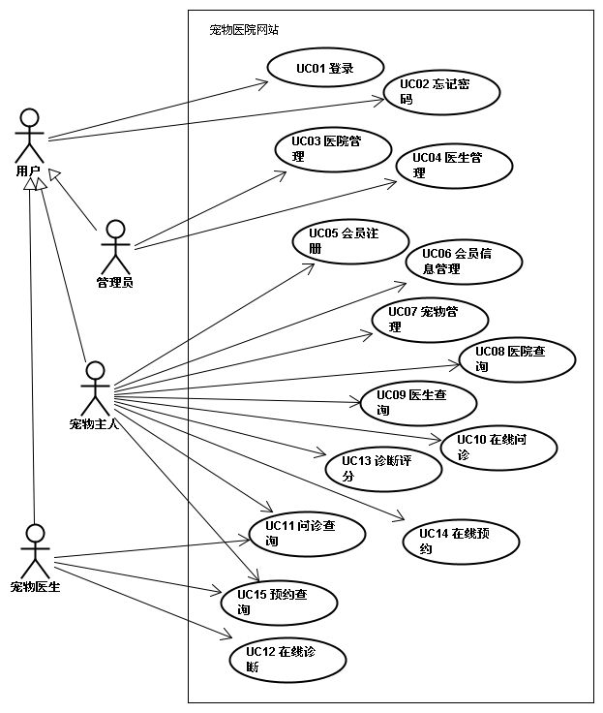

数据 / 类设计

UC03 医院管理 – 数据/类设计图
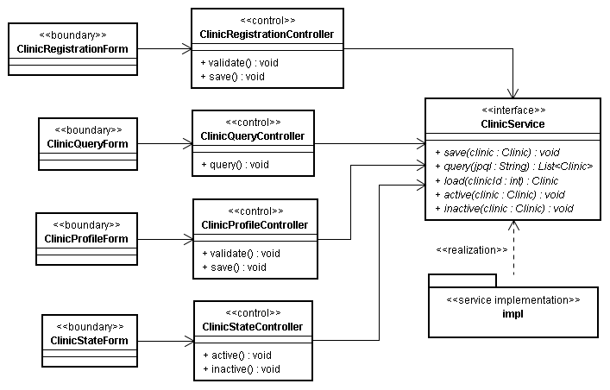

UC04 医生管理 – 数据/类设计图
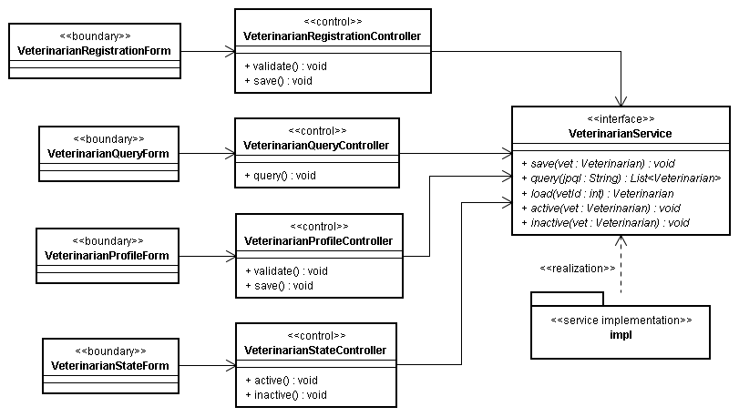

UC10 在线问诊 – 数据/类设计图
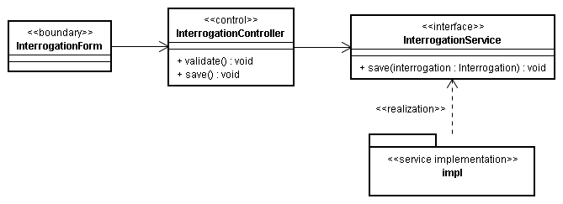

UC12 在线诊断 – 数据/类设计图
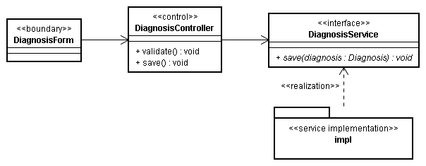

UC14 在线预约 – 数据/类设计图
